別 紙
募集要領
- 飲食店の設置、水辺での体験教室やアトラクションなど、水辺を活用したいと考えている団体・個人の方を対象として、イベントの企画を募集します。
- イベントで使用できる場所は、松江市宍道湖畔の岸公園とし、下図の範囲です。
また、宍道湖の水面も使用範囲に含めることもできます。
- イベント期間は、10/10（土）～10/12（月・祝）とし、一部期間のみの参加も可能です。時間帯は午前10:00から午後5:00（準備、片付けの時間は含まない）までとしますが、イベントの内容に応じて前後することは可能です。
- 会場の使用料は無料です。イベントに必要な資材等は各自、ご用意頂くことを基本としますが、確保できない物はご相談ください。火気の使用は可能ですが、たき火はできません。電源はありません。また、安全管理や騒音対策等について十分に配慮するとともに、公園施設に損傷を与えないでください。
- イベントで発生したゴミなどは持ち帰り、終了後は原状回復をお願いします。
- 応募シートに必要事項を記載し、8月28日（金）までに、以下あて送付願います。
・メールでの応募 送付先：hirono-f8310@mlit.go.jp
・FAXでの応募 FAX：0853-21-2878
・郵送での応募 〒693-0023 出雲市塩冶有原町５－１
ミズベリング縁事務局 あて
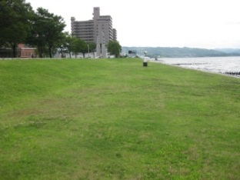
⑦ 問い合わせ先
ミズベリング縁（TEL：0853-20-1761 担当：廣野）
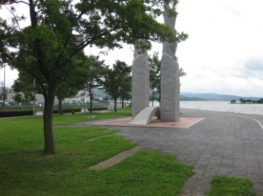
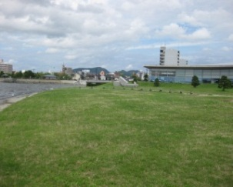
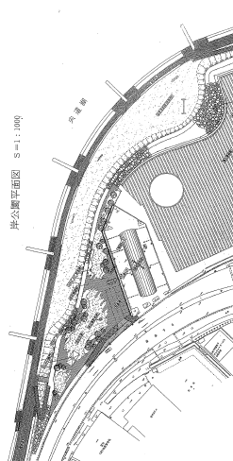【参考】面積：①約760m2 ②約560m2 ③約1,000m2 ④約450m2
宍道湖
イベントスペース（案）
②
③
④
①
国道9号
県立美術館
①
応募シート
団体名  または個人名 |  |  |  | 代表者名  （団体の方のみ）
住所 |  |  |  | 連絡先
水辺で
やりたいこと
（詳しく）
※書き切れない場合は
自由様式でも結構です。
使用希望日時 |  |  | 利用スペース （広さ）
工作物設置の有無  ※テントなど移動が簡単なものは含みません。 | 有 ・ 無 | （あれば、具体的な構造等を記載してください）
用意する資材等 | （用意できるもの） |  |  |  | （用意できないもの）
特記事項
（料金設定等）
※応募シートをもとに河川法等に照らした審査を踏まえ、実施可否の連絡を致します。
（9月上旬目処）
※不明な点がありましたら、問い合わせをさせていただく場合があります。
※ご応募にあたっての個人情報は、イベントの実施可否に関する審査のみに使用します。

